Rokiškio Juozo Tumo –Vaižganto gimnazija

Metų laikrodis

Lietuvos mokinių technologijų olimpiados
,,Metų laikai“ namų darbo aprašas

Darbą atliko : Robertas Vikonis, IIIb kl.
Vadovas : Linas Augulis

2014 m.
Rokiškis

Idėjos paieška
Kai sužinojau, kad šių metų olimpiados tema bus ,,Metų laikai“ ir ji bus susijusi su K. Donelaičio kūryba, iš karto prisiminiau mokslo metų pradžioje analizuotą kūrinį. Iš atminties iškilo pirmosios poemos ,,Metai“ eilutės: „Jau saulelė vėl atkopdama budino svietą/
Ir žiemos šaltos triūsus pargriaudama juokės.“ Tai ištrauka iš pirmosios kūrinio dalies ,,Pavasario linksmybės“. Taigi idėja gimė iš karto: nusprendžiau, kad savo darbe vaizduosiu pavasarį. Taip pat jame būtinai turi būti saulės motyvas, nes K. Donelaičio poemoje ,,Metai“ saulės įvaizdžiu ne tik pradedama pirmoji dalis, jos aprašymu pradedamos beveik visos dalys. Saulė lietuvių mitologijoje yra minima jau nuo senų senovės. K. Donelaitis taip pat didelį dėmesį skiria saulei, aprašydamas jos reikšmę žmonėms ir gamtai. Vienos iš keturių dalių pavadinimų „Pavasario linksmybės“, kuriuo ir pradedamas kūrinys, parodo, kad bus kalbama apie pavasarį ir jo nuotaiką, apie gamtos ir žmonių atbudimą, apie pavasario reiškinius. K. Donelaičio „Pavasario linksmybėse“ saulė yra apibūdinama kaip didžiausia teigiama jėga, veikianti žmonių ir gamtos gyvenimą. Pavasaris yra pirmoji metų ciklo dalis. Taip mano darbe atsirado rato motyvas, kuris simbolizuoja amžiną metų laikų kaitą, kartu savotišką žmogaus gyvenimo ciklą. Savo darbe taip pat norėjau pavaizduoti saulę ir pavasario atbudimą. Taip atsirado pumpurų motyvai. Saulė savo šiluma ir šviesa pažadina visą gamtą. Sugalvojęs idėją, pradėjau mąstyti, kaip reikėtų pavadinti gaminį. Kilo mintis jį pavadinti laikrodžiu. Būtent laikrodis labiausiai tinka atskleisti pirminei mano idėjai, kad žmogaus gyvenimas – tai ir savotiškas ėjimas ratu, ir ėjimas į priekį, kad niekas gyvenime nestovi vietoje.

Darbo eiga
Eil.Nr. | Darbo etapai | Darbų atlikimo terminai
 |  | Darbo pradžia | Darbo pabaiga
1 | Projektavimo darbai | Vasario 4 d. | Vasario 6 d.
2 | Formos suteikimas | Vasario 7 d. | Vasario 7 d.
3 | Gaminio formavimas | Vasario 8 d. | Vasario 18 d.
4 | Šlifavimas | Vasario 19 d. | Kovo 1 d.
5 | Stovo gamyba | Kovo 1 d. | Kovo 2 d.
6 | Gaminio sujungimas | Kovo 2 d. | Kovo 2 d.
7 | Beicavimas | Kovo 3 d. | Kovo 3 d.

Pirmiausia susigalvojęs gaminio modelį, nusibraižiau popieriuje jo eskizą. Tada, ieškodamas tinkamos medienos, nusistačiau gaminio matmenis. Visą laikrodį norėjau padaryti iš vientiso medžio. Tam reikėjo pakankamai plačios medžio dilės, nes laikrodžio skersmuo turėjo siekti apie 45 cm. Reikėjo rinktis tarp dviejų skirtingų charakteristikų medienos: ar pasirinkti minkštą, lengviau apdirbamą( pvz., liepos), ar gaminį padaryti iš kietmedžio medienos, kuri, nors ir sunkiai apdirbama, bet turi daug išraiškingesnę tekstūrą. Pasirinkau kietmedį kaip savotišką iššūkį, suprasdamas, kad laukia daug sunkaus rankų darbo. Pagrindinei laikrodžio daliai pagaminti panaudojau guobos dilę. Guoba – tikrai išraiškingo rašto mediena, šiek tiek lengvesnė ir ne tokia trapi kaip ąžuolas. Kadangi darbas turi abi matomas puses, perkeliant piešinį ant ruošinio reikėjo visa tai atlikti taip, kad abiejų pusių piešinys turėtų tęstinumą. Ruošinio viduryje išsigręžiau ploną skylutę, kad sutaptų ruošinio centrai. Nusibraižęs šešis pagrindinius spinduliukus – šakeles, pradėjau šalinti nereikalingą medienos priekį. Tam, kad viduryje suformuočiau ažūrinį ratą, atskirčiau jį nuo bendro ruošinio, jį reikėjo padaryti per gaminio vidurį išlaikant lygiagretumą abiem kraštams. Visa tai atlikau rankiniu būdu, naudodamasis medžio kaltais. Tikrai, darbas nebuvo lengvas, greitas, teko pakankamai ilgai ir kruopščiai pasidarbuoti. Kitas etapas: gaminio centre iš vienos pusės reikėjo išgręžti 6,5 cm kiaurymę. Čia iškilo problema, nes su stacionariomis gręžimo staklėmis dėl ruošinio dydžio grąžtas nesiekė centro. Teko panaudoti rankinį gręžtuvą, dirbti atsargiai, lėtomis apsukomis. Nepaisant sunkumų, viskas pavyko puikiai: laikrodžio mechanizmas atsidūrė savo vietoje. Toliau reikėjo suformuoti šakeles, išorinį ratą ir palikti ruošinyje kaladėles pumpurėliams, kurie rodytų atitinkamą valandą. Išorinė formą išpjausčiau elektriniu siaurapjūkliu. Taip pat siaurapjūkliu išpjausčiau ir pumpuriukų formas. Toliau sekė vėl gana sunkus darbas kaltu: reikėjo atskirti pumpurų žiedlapius, nes jie buvo ne viename lygyje, o mediena visgi kietmedžio, labai svarbu buvo nenuskelti kraštų ir pumpurėlius padaryti ne tokius grubius. Tai atlikęs, pradėjau galutinai formuoti vidurinę skritulinę dalį. Tam panaudojau įvairaus skersmens ir formos kiaurymes. Dar reikėjo suformuoti ir apatinę laikrodžio dalį – dalį stovo. Tai atlikus, reikėjo galutinai gaminį apdailinti. Tam naudojau įvairaus rupumo švitrinį popierių. Laikrodžio pagrindą gaminau iš dviejų lentučių. Pasirinkau ovalo formos. Apatinę dalį išpjoviau iš colinės lentos, kraštus nufrezavau freza. Norėdamas šiek tiek pastorinti pagrindą, sužaisti su medžio reivių tekstūra, užklijavau dar vieną pagrindo lentutę, kurią pagaminau iš stačio medžio. Taip prieš akis atsivėrė visas medžio reivių kaleidoskopas. Sujungęs visas dalis į bendrą visumą, gaminį šiek tiek tonavau medžio beicu, tamsiau paryškindamas pumpurėlius, dar labiau paryškindamas medžio tekstūrą. Išdžiūvus medžio beicui, gaminį nuvaškavau, taip suteikdamas sodresnę spalvą. Beliko įmontuoti laikrodžio mechanizmą, kad jis tiksėtų.

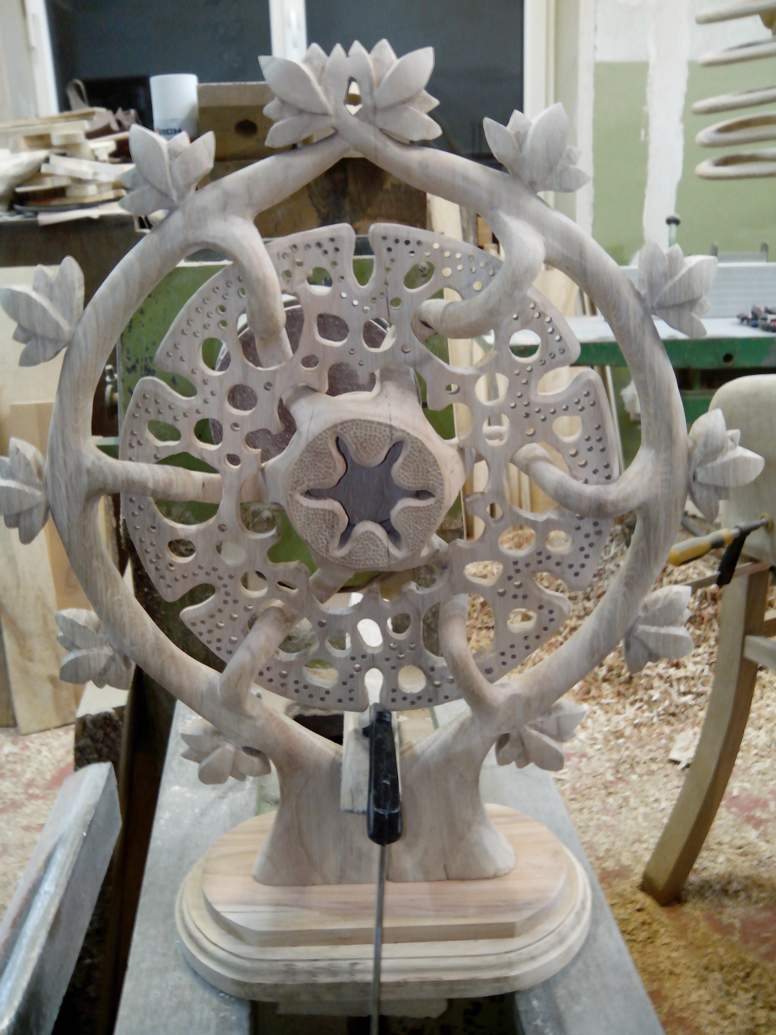
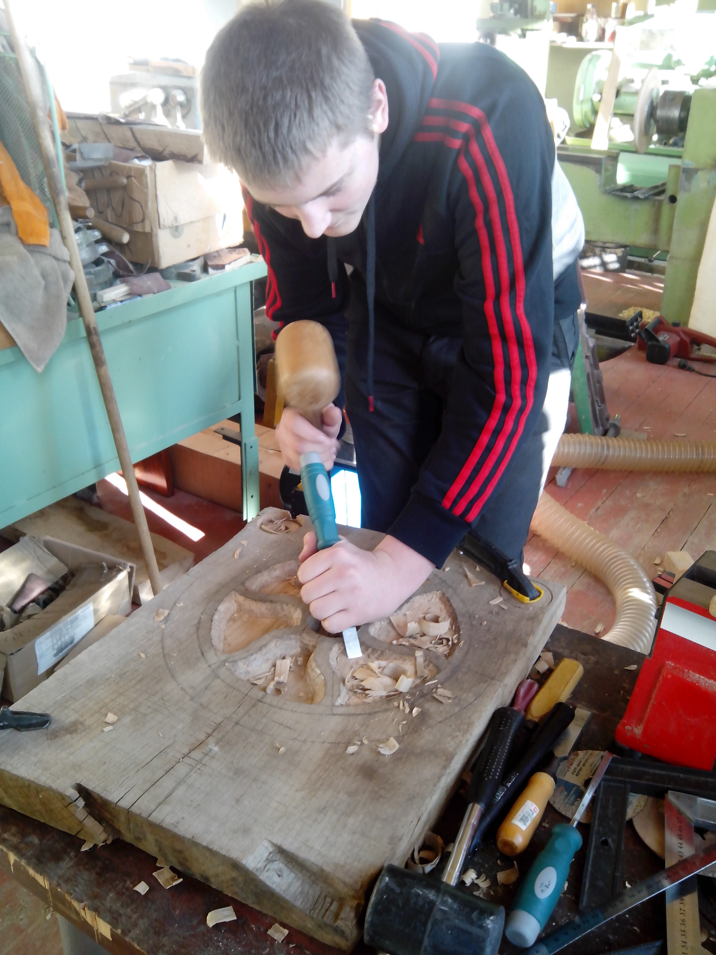
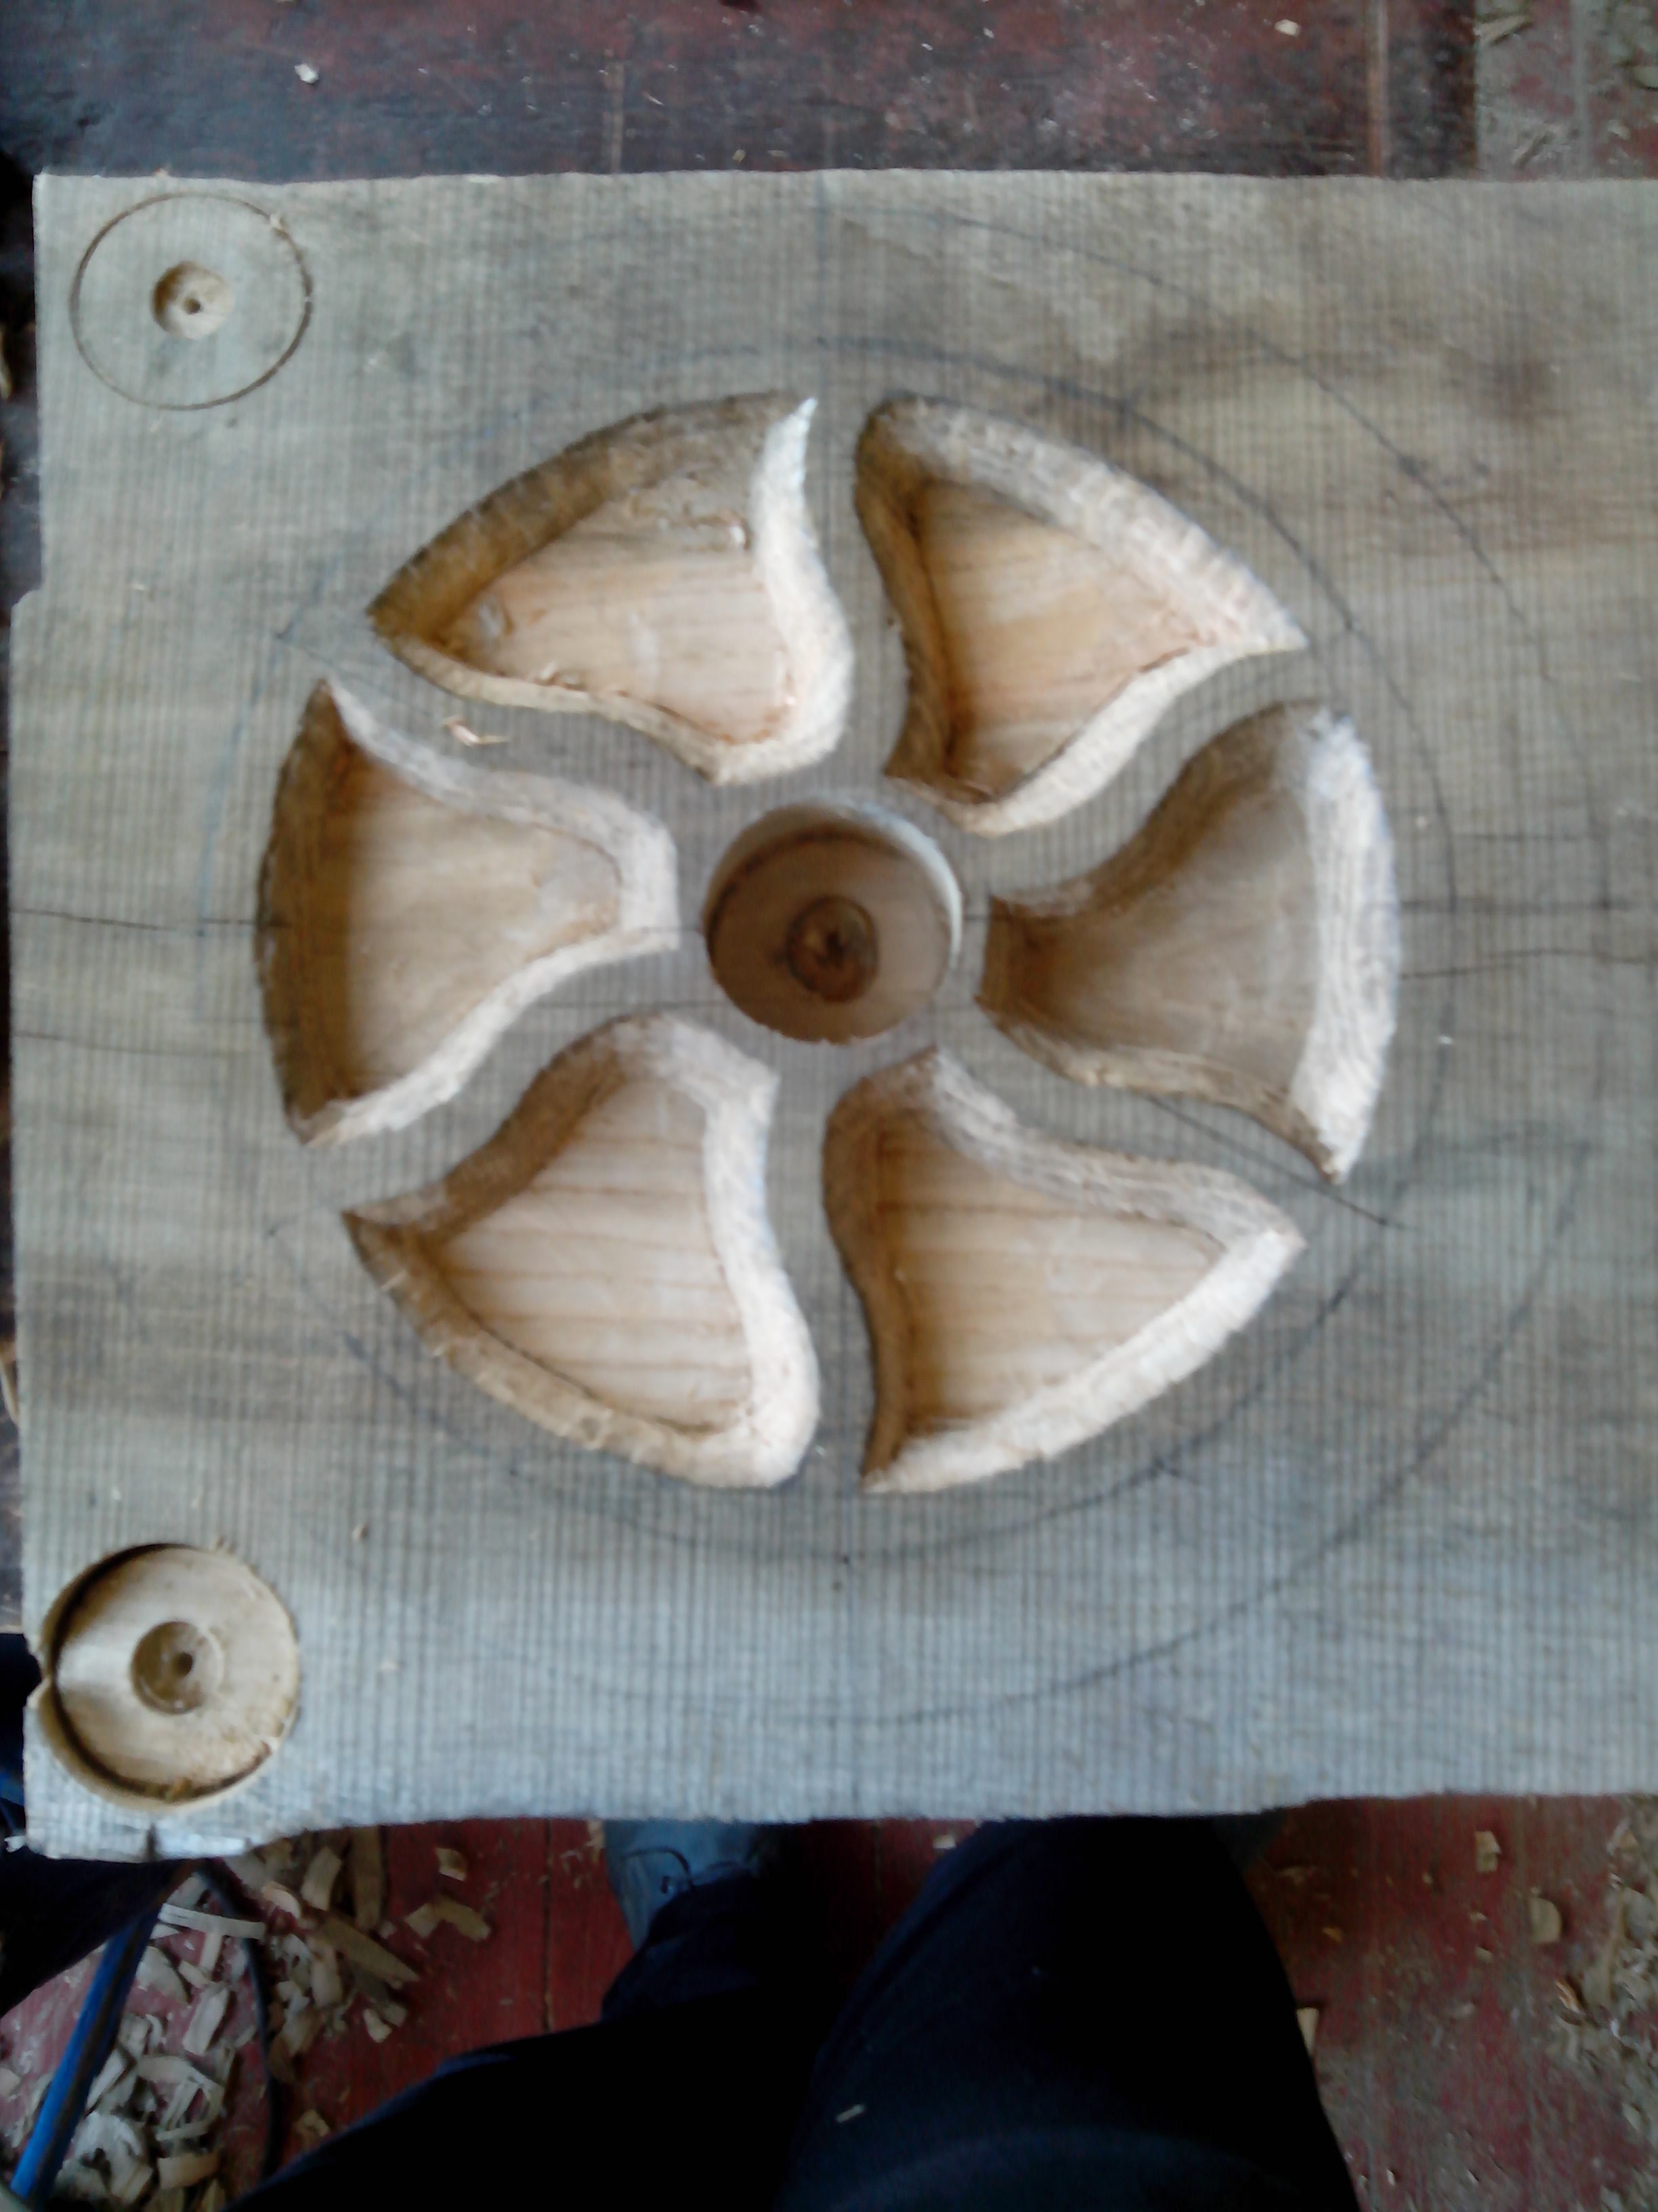

Rezultatai

Manau, kad darbas pavyko. Didžiausias sunkumas buvo, kad visą gaminį (išskyrus stovą) gaminau iš vientiso medžio, pasirinkau kietmedį, nebuvo jokių klijavimų. Mano manymu, darbas pavyko, savo uždavinį įvykdžiau, gaminys atitinka eskizą ir tikrai papuoš mano namų interjerą.

Medžiagos

- Mediena (ąžuolas, guoba)
- Klijai (lipalas)
- Laikrodžio mechanizmas
- Beicas
- Vaškas
Darbo įrankiai
- Liniuotė
- Pieštukas
- Kaltai
- Kampinis šlifuoklis
- Pjūklelis
- Medžio tekinimo staklės
- Medžio brūžikliai
- Graveris
- Veržtuvai
- Spaustuvas
- Teptukai

Konstravimas
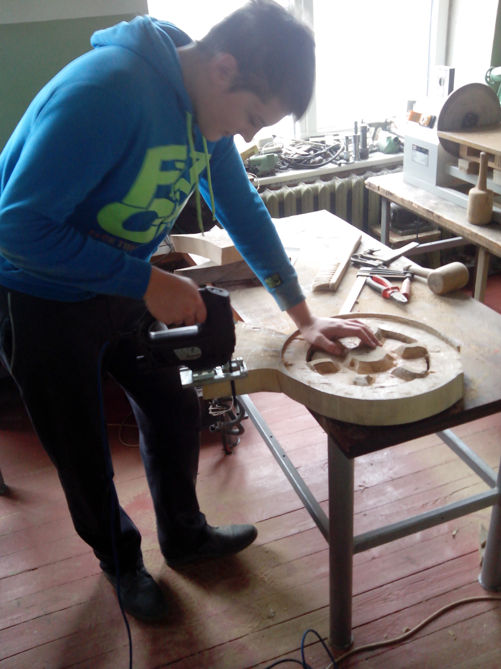

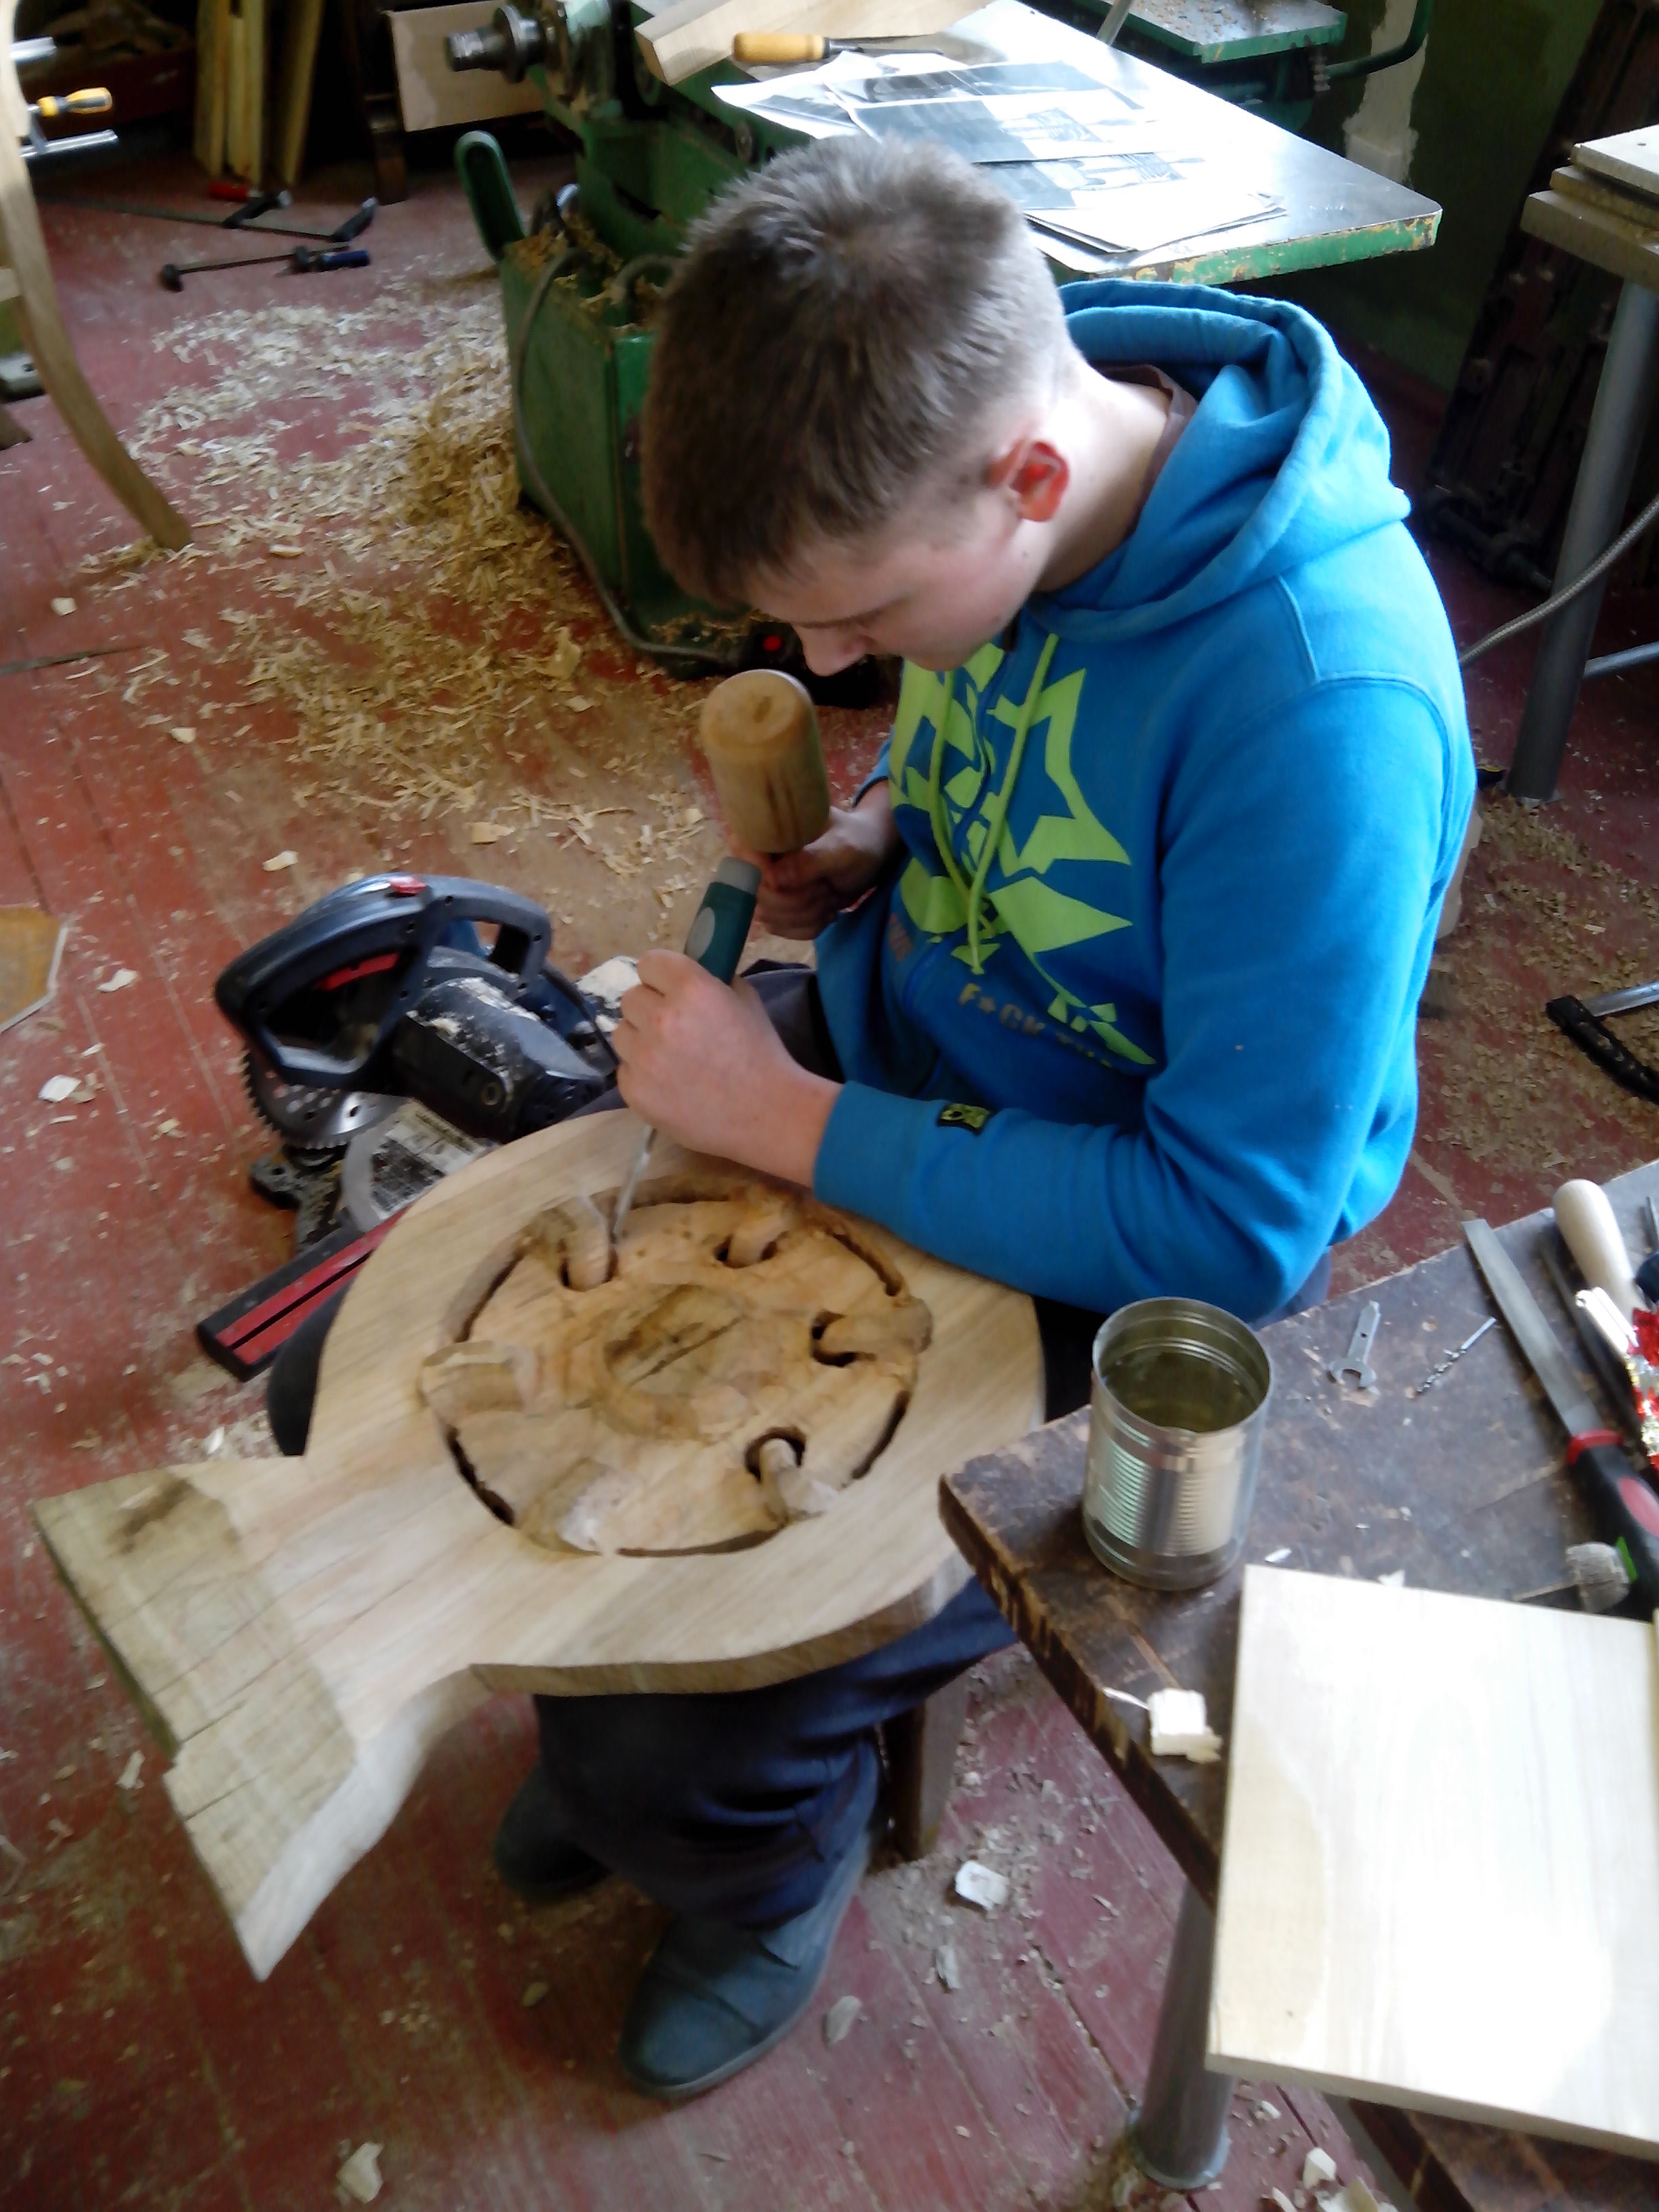

Technologiniai procesai

- Pjovimas
- Kaltavimas
- Šveitimas
- Klijavimas
- Dažymas
- Tekinimas
- Vaškavimas

Informacijos šaltiniai
1. Išsamūs iliustruoti medžio darbai, Vilnius: Naujoji rosima, 2010;
2. Senoji medžio skulptūra ir dekoratyvinė drožyba Lietuvoje, Vilnius: Baltos lankos, 1998;
3. A. Sakalauskas. Medžio dirbiniai sodyboje, 2007;
4. J. Tvardauskas. Medžio drožyba, 2010;
5. http://www.auksarankes.lt/straipsnis/rankdarbiai/medzio-drozyba
6. www.medziodirbiniai.com/

